天津市一中2010年中考模拟物理试卷
相信自己， 认真细心，定会取得好成绩！试卷满分l00 分。考试时间70 分钟。
一、单项选择题：(本大题共l2小题， 每小题2分， 共24分)下列每小题给出的四个选项
中，只有一项最符合题意。
1、珍稀动物金丝猴是典型的森林树栖动物，常年栖息于海拔1500～3300m 的森林中，在收看动物世界电视节目时，看到金丝猴能够轻松地倒挂在树枝上，当其倒挂在树枝上静止时，下列说法正确的是（ ）
A．树枝对金丝猴的作用力和金丝猴所受的重力是一对平衡力
B．金丝猴对树枝的作用力和金丝猴所受的重力是一对平衡力
C．金丝猴对树枝的作用力和树枝对金丝猴的作用力是—对平衡力
D．金丝猴很轻，其重力不需要平衡就能静止在空中
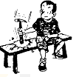
2、秦动同学做物理小制作时，发现锤子的锤头与木柄之间松动了。他
将锤子倒着举起，用木柄的一端撞击硬木凳，锤头就紧套在木柄上了，
如图所示。他利用的物理知识是（ ）
A．惯性 B．速度 C．压力 D．压强
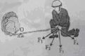
3、汶川地震中，滚滚的山石挡住了道路。增援人员要用撬棒撬开
山石，分别沿如图所示的四个方向用力，其中最省力的是（ ）
A．沿F 方向 B．沿F 方向 C．沿F 方向 D．沿F 方向
4、用不等臂天平称质量为4g 的物体，先在右盘中称，再放入左盘中称，按先后依次记下两次的结果，则其记录数值可能是（ ）
A．2g、6g B．4g、1g C．10g、6g D．2g、8g.
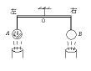
5、乒乓球、保龄球等表面都是光滑的，为什么高尔夫球的表面上布满
小坑呢？经有关科学家研究发现：两个等大的球，一个表面布满小坑，
另一个光滑，在空中高速飞行时，表面布满小坑的球受到的空气阻力较
小.现将质量与体积均相等的两个小球A（表面布满小坑）与B（表面光滑）分别利用细绳悬挂在等臂杠杆的两端，使杠杆水平平衡，如图所示.当从两球正下方同时以相同速度（足够大）的风对准它们竖直向上吹时，则以下的说法中正确的是（ ）
A．杠杆左端下降 B．杠杆右端下降
C．杠杆仍然在水平方向处于平衡状态 D．无法判断杠杆的转动情况
6、如图所示，小车一端固定的纸带穿过打点计时器，小车的另一端在测力计的拉动下，
沿水平方向运动。通过打点计时器得到的纸带如图所示。如果测力计的示数为3 牛，则小
车运动过程中所受的阻力为（ ）
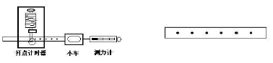
A．3 牛
B．2 牛
C．4 牛
D．无法确定
7、如图，绳及滑轮重不计，绳与滑轮的摩擦不计.若已知用 F=30N 的拉力可使物体沿水
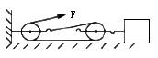
平地面匀速运动，那么，下列所求物理量正确的是（ ）
A．可求物体重为60N
B．可求物体重为90N
C．可求物体受的摩擦力为60N
D．可求物体受的摩擦力为90N
8、如图所示的压路机，关于它涉及到的物理知识，下列说法中错误的是（ ）
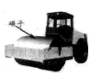
A．碾子由钢铁制成，利用了钢铁硬度大的特性
B．碾子质量很大，是为了增大对路面的压强
C．碾子很粗很宽，是为了减小对路面的压强
D．橡胶轮胎外表制有花纹，是为了增大与路面的摩擦
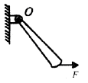
9、如图所示，—根重木棒在水平动力(拉力)F 的作用下以O 点为轴，
由竖直位置逆时针匀速转到水平位置的过程中，若动力臂为L，动力
与动力臂的乘积为M，则（ ）
A．F 增大，L 增大，M 增大 B．F 增大，L 减小，M 减小
C．F 增大，L 减小，M 增大 D．F 减小，L 增大，M 增大
10、用测力计两次拉动重为G 的物体竖直向上运动，两次运动的s -t 图像如图所示，其对
应的测力计示数分别为F、F，运动的速度分别为v、v，那么（ ）
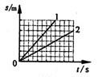
A．F＜F，v＜v B．F＞F，v＞v
C．F=F， v＞v D．以上三种情况都有可能

11、如图：在中考体检时，由于很多同学的体重不能达标，所以在测体重时，就分别采取推、拉、提、压等不当的手段来改变体重计的示数。这其中会使体重计的示数变大的是（ ）
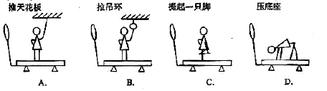

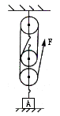
12、如图所示滑轮组，正方体A 在水平地面上处于静止状态.已知A 的边长为
1dm，密度为2×kg/，每个滑轮重为2N，若使A 对水平地面产生的压力为
0，作用在绳端的拉力F 为（忽略摩擦和绳重，g=10N/kg）（ ）
A．4N B．5N C．6N D．22N
二、不定项选择题： (本大题共4 小题，每小题3 分，共l2 分)每小题给出的四个选项中，有一个或几个符合题意，全部选对的得3 分，选对但不全的得1 分，不选或选错的得O分。
13、人们要认识事物，就要对事物的一些特征进行比较，就要引入相应的物理量来表示。
要完成图中几幅图给出的比较，所引入的物理量正确的是（ ）
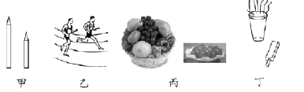

A．甲图中比较物体长短用长度来表示
B．乙图比较物体运动的快慢用时间来表示
C．丙图中比较物体所含物质的多少用质量来表示
D．丙图中比较物体的冷热程度用温度来表示
14、如图所示，小华将弹簧测力计一端固定，另一端钩住长方体木块A，木块下面是一长
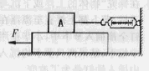
木板，实验时拉着长木板沿水平地面向左运动，读出弹簧
测力计示数即可测出木块A 所受摩擦力大小．在木板运动
的过程中，以下说法正确的是（ ）
A．木块A 受到的是滑动摩擦力
B．木块A 相对于地面是运动的
C．拉动速度变大时，弹簧测力计示数变大
D．木块A 所受摩擦力的方向向左
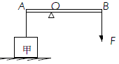
15、把正方体甲放在水平地面上，对地面的压强是5.4×Pa。AB 是重力可忽略不计的杠杆，支点为0，且OA：0B =1：2。将正方体甲挂在杠杆的A 端，
在B 端施40N 竖直向下的拉力时，杠杆在水平位置平衡，如右
图所示，此时正方体甲对地面的压强变为1.8×Pa。下列结
果正确的是（ ）
A．当正方体甲对地面的压力刚好为零时,在杠杆B 端应施加竖直向下的拉力是60N
B．当正方体甲对地面的压力刚好为零时,在杠杆B 端应施加竖直向下的拉力是20N
C．正方体甲的重力是240N
D．正方体甲的体积约是9.3×
16、自行车是我们熟悉的交通工具，从自行车的结构和使用来看，它涉及不少有关力学的
知识。以下各项内容中叙述正确的是（ ）
A．旋紧自行车的各种紧固螺丝，这是通过增大压力来增大摩擦
B．自行车轮胎气不足时，对地面的压强变小
C．坐垫呈马鞍型，它能够增大坐垫与人体的接触面积以减小臀部所受的压力
D．链条和与其连接的两个齿轮组成滑轮组
三、填空题(本大题共8小题，每空1分，共19分)
17、将空矿泉水瓶放倒在水平桌面上，用力向它的侧面吹气它会滚动，但用同样大小的力
向它瓶底部吹气它却不容易滚动，这表明在压力相同的条件下 。
18、如图所示，汽车是大家熟悉的交通工具，汽车应用了许多物理知识。请你运用所学的物理知识解答下列问题：
（1）载重汽车都安装了较多的车轮，其目的是 ， 且轮胎上有凸凹不平的花纹，其目的是 。
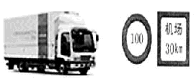
（2）有一辆重1.2×N 的6 轮汽车，如果
每个车轮与路面的接触面积为200，该汽
车对水平地面的压强是 Pa。
（3）“五、一”假的一天，刘小华乘坐爸爸的汽车到机场游玩, 在机场高速公路的入口处，看到如图所示的标志牌。在不违反交通规则的前提下，他们从入口处至少行驶 小时才能到达机场。
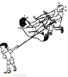
19、如图所示，用一根结实的绳子在两根光滑木棒上绕几圈，一小朋友
用力一拉，两位大力士竟撞在一起了。这幅漫画说明了________________
________________________________________________________________。
20、雨滴在空中下落时受到重力G 和阻力f 的作用，则雨滴下落过程中所受合力
=_ __(用上述字母表示)。若阻力f 随雨滴下落速度的增大而增大，则在雨滴下落越来越快的过程中，G______f(填“<”、“=”或“>”)；当速度逐渐增大至f=G，此后雨滴的运动状态是____________。
21、如图甲所示，放在水平地面上的物体，受到方向不变的水平拉力F 的作用，F的大小与时间t的关系如图乙所示，物体运动速度v 与时间t 的关系如图丙所示，由图象可知，当t=1s 时，物体受到的摩擦力为________N，当t=5s 时，物体受到的合力为________N。
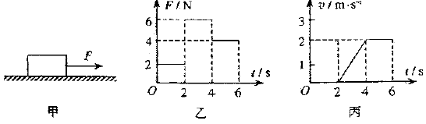

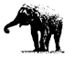
22、一头质量为6×kg 的大象，每只脚掌的面积为600c，它的重力
为 N,它四脚着地时对地面的压强为 Pa.若大象抬起一
条腿，如图所示，它对地面的压力 （选填“变大”、“变小”或“不变”）。(g 取10N/kg)
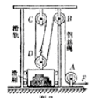
23、右图为某建筑工地搬运建筑材料的装置。图中滑轮D与滑厢相连，
滑轮A 固定在地面上，钢丝绳的拉力由电动机提供。在此装置中，滑
轮A的作用是 。已知滑厢和滑轮D的总质量为m，厢内建筑材料
的质量为m，滑厢与地面的接触面积为S。当拉力大小为F 时，滑厢
仍静止在地面上，此时滑厢对地面的压强P＝____________________
（用文中字母表示）。（不计绳重和摩擦）
24、如图所示：两个小孩正在玩跷跷板，有人说"从图上看出小男孩一定比小女孩的体重
轻些你认为对吗？答： 说明理由：________________________________

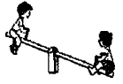
玩跷跷板时一般不是通过挪动人在跷跷板上的位置来控制转动的，
而是两人协调配合通过改变身体的姿势来控制跷跷板转动的，如
果小男孩要把小女孩跷起来，你认为两位小孩应怎样改变身体姿
势_______________________________________________________________________
四、综合题（本大题共7小题，共44 分）解题中要求有必要的分析和说明，计算题还要
有公式及数据代入过程，结果要有数值和单位。
25、作图：（1）一汽车不小心开进了泥潭中，司机取来一套滑轮要将汽车从泥潭中拉
出，如图所示。若车重为8×N，汽车受到的阻力为车重的0.03 倍，忽略滑轮重力及绳
与滑轮之间的摩擦，请在图中连接出最省力的绳子绕法并计算出司机至少得用多大拉力才
能将汽车从泥潭中拉出。
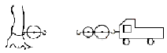

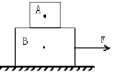
（2）如图所示，A 物体放置在B 物体上，A 物体随着B 物体在外
力F 的作用下，由静止开始运动。请画出A 物体所受摩擦力f 和B
物体所受重力G 及A 物体对B 物体压力的示意图 （其中G>f）。

26、小柯同学积极参加体育锻炼。
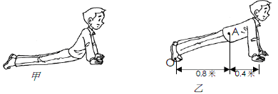
（1）图甲所示为小柯初学俯卧撑时的姿势，图乙所示为他经练习后的俯卧撑姿势。图乙
中小柯双手所受的支持力 （填“>”、“=”或“<”）图甲的情况。
（2）图乙中，他的身体可作为一个杠杆，支点为O，他的重心在A 点，支撑力为F，请
在图中画出重力和支撑力F 的力臂．若他的质量为50 千克，将身体撑起时，地面对双手
的支持力至少多大？（取g=10 牛/千克）

27、在探究“杠杆的平衡条件”的实验中：
（1）实验前，杠杆在图(a)所示位置，杠杆处于__________（选填“平衡”或“不平衡”）
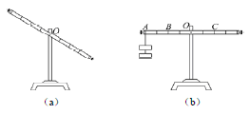
状态，此时应先向_________调节平衡螺母，
使杠杆在_____________位置平衡。
（2）若不计杠杆质量和摩擦且杠杆刻度均匀，每
个钩码均重1 牛，如图(b)在A 点挂两个钩码时，
为了使杠杆恢复平衡，可以在C 点挂_________个钩码，或者在B 点作用一个大小为____牛，方向竖直向__ __（选填“上”或“下”）的力。
（3）接上题，若选择在C 点挂钩码，现将左边的钩码拿掉一个，要使杠杆仍保持平衡状
态，应将右边的钩码向__________（选填“左”或“右”）移动________格。
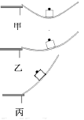
28、小明同学为了探究“放在斜面上的物体对斜面的压力跟斜面倾
斜程度的关系”，进行了实验，步骤如下：① 用双面胶将一个200
克的钩码固定在1 米长的塑料直尺的中间，将直尺的一头固定在桌
子的一端，如图甲所示；② 缓缓抬起右端，让直尺与水平方向有一
定的夹角，如图乙所示；③ 继续抬高右端，增大直尺与水平方向的
夹角，如图丙所示。
（1）该实验中，小明是通过 来判断物体对斜面压力的大小；
（2）分析三次实验的现象，可以得出的结论是 。
29、物体只在重力作用下由静止开始下落的运动称为自由落体运动。小明对这种落体运动
产生了探究的兴趣，提出如下两个问题。
问题一：物体下落的快慢是否与物体的质量有关?问题二：物体下落的高度与下落的时间存
在着怎样的关系?于是他找来一些器材并在可忽略空气阻力情况下准备进行实验。
（1）请你帮助小明设计探究“问题一”的实验方案。
（2）小明探究“问题二”时，通过实验，测量出同一物体分别从最高点下落的高度为
h、h、h，并测量出每次下落的高度所对应的下落时间为t、t、t。分析实验数据发
现：“物体下落的高度与下落的时间不满足正比例关系”。他猜想“物体下落的高度与下
落的时间平方成正比”，若要验证这一猜想，应如何处理分析实验数据?

30、2008年8月8日，举世瞩目的第29届奥林匹克运在北京隆重开幕。奥运火炬在全国134个城市间进行接力传递。为配合“火炬接力传递”活动，经北京奥组委授权，中国印钞造币总公司发行了第29届奥林匹克运动会“火炬接力纪念章”。全套纪念章共有134款，专门为134个奥运火炬传递城市量身设计。部分纪念章如图甲所示。
小明的爸爸通过中国银行的网点订购了一套。小明想知道纪念章的密度。他手中只有一只量程很小的弹簧秤，于是他设计了如图乙所示的装置。图中OA：OB=1：3，用细绳把装有部分水的量杯悬挂于A点，用弹簧秤在B点施加一个竖直向上的力，当OB杠杆水平静止时，弹黄秤读数为0.30N；
当把两枚相同的纪念章放入量杯中，OB杠杆水平静止时弹簧种读数为0.55N。纪念章
放入前、后量杯中的水位如图丙所示。
请你根据图示将下列记录表格填写完整，并求出该纪念章的密度。(g=10N/kg）
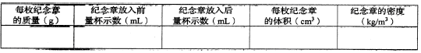

（要求有计算过程）

31、已知重500 N 的人站在2500 N 重的小船上,如图所示,当他用50N 的拉力拉绳时,船
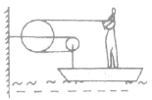
做匀速直线运动,则船所受阻力多大?

参考答案
一、单项选择题：(本大题共l2小题， 每小题2分， 共24分)下列每小题给出的四个选项
中。只有一项最符合题意。
1 | 2 | 3 | 4 | 5 | 6 | 7 | 8 | 9 | 10 | 11 | 12
A | A | C | D | A | A | C | C | C | C | A | C

二、不定项选择题： (本大题共4 小题，每小题3 分，共l2 分)每小题给出的四个选项中，
有一个或几个符合题意，全部选对的得3 分，选对但不全的得1 分，不选或选错的得O分。
13 | 14 | 15 | 16
ACD | AD | A | AB

三、填空题(本大题共8小题，17—23题每空1分，24题第一、三空1分，第二空2分，共20 分)
17、滚动摩擦比滑动摩擦小。
18、（1）增大面积，减小压强 、 增大粗糙程度，增大摩擦力
（2）
（3）0.3
19、使用滑轮组既能省力又能改变力的方向
20、G-f、 > 、匀速下落
21、2、0
22、6×、2. 5× 、不变
23、改变力的方向、 [（m+m）g-3F]/S
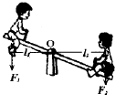
24、不对、因为跷跷板是一个杠杆，现在处于平衡，如图知：男
孩的力臂L1 小于女孩的力臂L2，由杠杆平衡条件F1L1=F2L2
得：小男孩的体重大、男孩身体后仰同时女孩身体向前倾。（其
他答案只要合理也给分）

四、综合题（本大题共7 小题，共44 分）解题中要求有必要的分析和说明，计算题还要有公式及数据代入过程，结果要有数值和单位。
25、作图：
（1）（4 分，力2 分，绕线2 分）F=600N
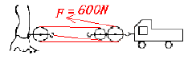

（2）（3 分）
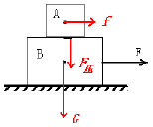

（为了看得清楚，未将压力和重力画在一条直线上）
26、小柯同学积极参加体育锻炼。
（1）> ………………………………………（1 分）
（2）体重G＝mg＝50 千克×10 牛/千克＝500 牛…………………（1 分）
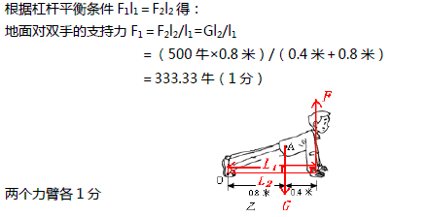

27、（8 分，每空1 分）
（1）不平衡，左，水平
（2）4，4，上
（3）左，1
28、（4 分，每空2 分）
（1） 尺子形变程度
（2）斜面上的物体对斜面的压力随斜面倾斜程度增大而减小
29、（6 分）
（1）选用质量不同的物体，比较它们下落相同的高度所用的时间。(或选用质量不同的物
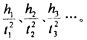
体，比较它们在相同时间内下落的高度。)(3 分)
（2）计算出下落的高度与对应一下落的时间平方的比值，即
如果它们的比值在误差范围内可认为相等，说明以上猜想是
正确的，否则猜想是错误的(1分)
30、（10 分，每空2 分）
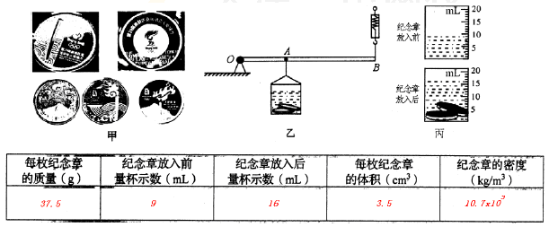

31、（4 分）150N

